Đại Học Công Nghiệp TP.HCM

**KHOA CÔNG NGHỆ THÔNG TIN**

----------------------



**BÁO CÁO BÀI TẬP LỚN**

**MÔN:** Lập trình phân tán với công nghệ Java

**CHỦ ĐỀ:** Quản lý bán thuốc ở một nhà thuốc tư nhân

**GIẢNG VIÊN:** Hà Thị Kim Thoa

**NHÓM:** 3

|  |  |  |
| --- | --- | --- |
| STT | MSSV | Họ Tên |
| 1 | 21090941 | Trần Quang Nhân |
| 2 | 21090071 | Đặng Lê Hữu Tiến |

Thành phố Hồ Chí Minh ngày 8/5/2024

**MỤC LỤC**

**PHẦN 1: THU THẬP VÀ PHÂN TÍCH DỮ LIỆU** 3

**1.1 Giới thiệu đề tài** 3

**1.2 Mục tiêu và phạm vi** 4

**1.3 Yêu Cầu Chức Năng** 4

**1.4 Yêu Cầu Phi Chức Năng** 5

**1.5 Kỹ Thuật Sử Dụng** 5

**PHẦN 2: PHÂN TÍCH ỨNG DỤNG** 6

**2.1 Use-case Diagram** 6

**2.2 Class Diagram** 7

**2.3 Data Diagram** 8

**PHẦN 3: XÂY DỰNG ỨNG DỤNG** 13

**3.1 Trang đăng nhập** 13

**3.2 Trang đổi mật khẩu** 14

**3.3 Trang cho người quản lý** 15

**3.4 Trang quản lý khách hàng** 16

**3.5 Trang quản lý nhân viên** 16

**3.6 Trang quản lý tài khoản nhân viên** 17

**3.7 Trang quản lý thuốc** 18

**3.8 Trang quản lý hóa đơn** 19

**3.9 Trang thống kê** 20

**3.9 Trang cho nhân viên bán hàng** 20

**3.10 Trang bán hàng (Tạo hóa đơn)** 21

**PHẦN 4: KẾT LUẬN** 22

# **PHẦN 1: THU THẬP VÀ PHÂN TÍCH DỮ LIỆU**

## **1.1 Giới thiệu đề tài**

Đề tài: Quản lý bán thuốc ở một nhà thuốc tư nhân

Một quầy thuốc ở nhà thuốc tư nhân An Nhiên thực hiện công việc quản lý bán hàng bao gồm những công việc sau: quản lý thông tin thuốc, quản lý bán hàng, quản lý tài khoản nhân viên và báo cáo thống kê.

Quản lý thuốc là một hệ thống quản lý có các chức năng quan trọng như nhập thông tin thuốc, tìm kiếm thuốc, kiểm tra danh mục thuốc và theo dõi tình trạng của chúng. Bộ phận quản lý thuốc đảm bảo rằng thông tin liên quan đến thuốc, như mã thuốc, tên thuốc, đơn vị thuốc, giá bán, nơi sản xuất, nhà cung cấp, ngày sản xuất và ngày hết hạn, số lượng tồn được quản lý một cách hiệu quả. Chức năng nhập thuốc cho phép ghi nhận quá trình nhập hàng, bao gồm số lượng thuốc, đơn giá, tổng tiền, số tiền còn phải thanh toán và thông tin về nguồn cung cấp thuốc. Hơn nữa, chức năng này cung cấp khả năng theo dõi nguồn cung cấp từ nơi nào thuốc được mua, kiểm tra hạn sử dụng còn lại của thuốc, và thông báo xem thuốc có sẵn để sử dụng hay đã hết hạn.

Quản lý bán hàng bao gồm các việc: quản lý thông tin khách hàng, thông tin nhân viên bán hàng, thông tin thuốc, doanh thu, quản lý thông tin bán thuốc kê đơn và thông tin bán thuốc không kê đơn. Về quản lý thông tin bán thuốc kê đơn hệ thống sẽ phải kiểm tra thông tin khách hàng, kiểm tra nguyên nhân bệnh của khách hàng và lấy thuốc theo đơn kê sẵn của khách hàng, trường hợp thông tin khách hàng chưa được lưu trong hệ thống. Về quản lý thông tin bán thuốc không kê đơn chỉ cần bán hàng theo toa thuốc của khách hàng muốn mua.

Quản lý tài khoản của nhân viên để có thể đăng nhập vào hệ thống, nhân viên sẽ có tài khoản (mã nhân viên), mật khẩu để đăng nhập. Quản lý tài khoản sẽ xem tình trạng tài khoản và thông tin tài khoản.

Báo cáo thống kê bao gồm các công việc: Bộ phận thống kê phải thống kê được tất cả số thuốc đã bán, cho biết số lượng tồn của thuốc, tổng hợp tình hình thu chi trong ngày thông qua các hóa đơn và danh mục số thuốc mới nhập của quầy thuốc sau khi thống kê tất cả thông tin thì bộ phận thống kê phải báo cáo lại với người quản lý. Chức năng thống kê kho thuốc cho phép người dùng theo dõi các loại thuốc đã bán và tổng tiền nhân viên bán trong ngày cũng như thông tin nhân xuất hóa đơn đó.

## **1.2 Mục tiêu và phạm vi**

Mục tiêu của dự án là xây dựng một hệ thống quản lý mua bán thuốc của hiệu thuốc một cách hiệu quả

* Theo dõi và quản lý thông tin về thuốc, nhân viên, khách hàng, tài khoản.
* Tạo và quản lý hóa đơn bán hàng và chi tiết hóa đơn một cách chính xác và linh hoạt.
* Xem thống kê về tổng doanh thu, tổng số hóa đơn được lập, danh sách nhân viên có doanh thu cao nhất, danh sách thuốc bán chạy.

## **1.3 Yêu Cầu Chức Năng**

**Quản lý Thuốc:**

* Thêm, sửa, xóa thuốc.
* Phân loại theo loại thuốc kê đơn, không kê đơn, hết hạn.
* Tìm kiếm thuốc, sắp xếp theo tên thuốc, số lượng tồn.

**Quản lý Nhà Cung Cấp:**

* Thêm, sửa, tìm kiếm nhà cung cấp.

**Quản lý Khách Hàng:**

* Thêm, sửa thông tin khách hàng.
* Tìm kiếm danh sách khách hàng.

**Quản lý Nhân Viên:**

* Thêm, sửa, xóa thông tin nhân viên.
* Tài khoản được cấp tự động cho nhân viên khi thêm nhân viên.
* Mỗi nhân viên được cấp một tài khoản để đăng nhập.
* Chỉ có chức vụ quản lý mới có quyền xem trang nhân viên, quản lý tài khoản nhân viên.

**Quản lý Bán Hàng:**

* Tạo hóa đơn mới.
* Xem danh sách hóa đơn, tìm kiếm theo mã hóa đơn.
* Xem chi tiết hóa đơn
* Tính tổng tiền cho mỗi hóa đơn.
* Xuất hóa đơn và lưu lại thông tin hóa đơn.

**Quản lý Chi tiết Hóa Đơn:**

* Thêm, sửa, xóa chi tiết hóa đơn.
* Tính thành tiền cho mỗi chi tiết hóa đơn.

**Thống kê:**

* Thống kê hóa đơn, khách hàng theo ngày tháng năm.

## **1.4 Yêu Cầu Phi Chức Năng**

**Giao Diện Người Dùng (GUI):**

* Giao diện thân thiện, dễ sử dụng.
* Thông báo các lỗi và yêu cầu xác nhận rõ ràng.

**Bảo Mật:**

* Quản lý, phân quyền truy cập vào hệ thống bán hàng.

**Hiệu Suất:**

* Tương thích trên nhiều nền tảng.
* Xử lý nhanh chóng và hiệu quả.

## **1.5 Kỹ Thuật Sử Dụng**

**Ngôn Ngữ Lập Trình:**

* Java để xây dựng ứng dụng.

**Cơ Sở Dữ Liệu:**

* MariaDB để lưu trữ thông tin về thuốc, các loại thuốc, chi tiết thuốc, nhà cung cấp, thành phần, khách hàng, nhân viên, quản lý, tài khoản nhân viên, tài khoản quản lý, hóa đơn, và chi tiết hóa đơn.

**Giao Diện Người Dùng:**

* Sử dụng Java Swing để xây dựng giao diện người dùng.

**Kỹ Thuật Hiện Thực:**

* Sử dụng Java Persistence API Network Programming.

# **PHẦN 2: PHÂN TÍCH ỨNG DỤNG**

## **2.1 Use-case Diagram**

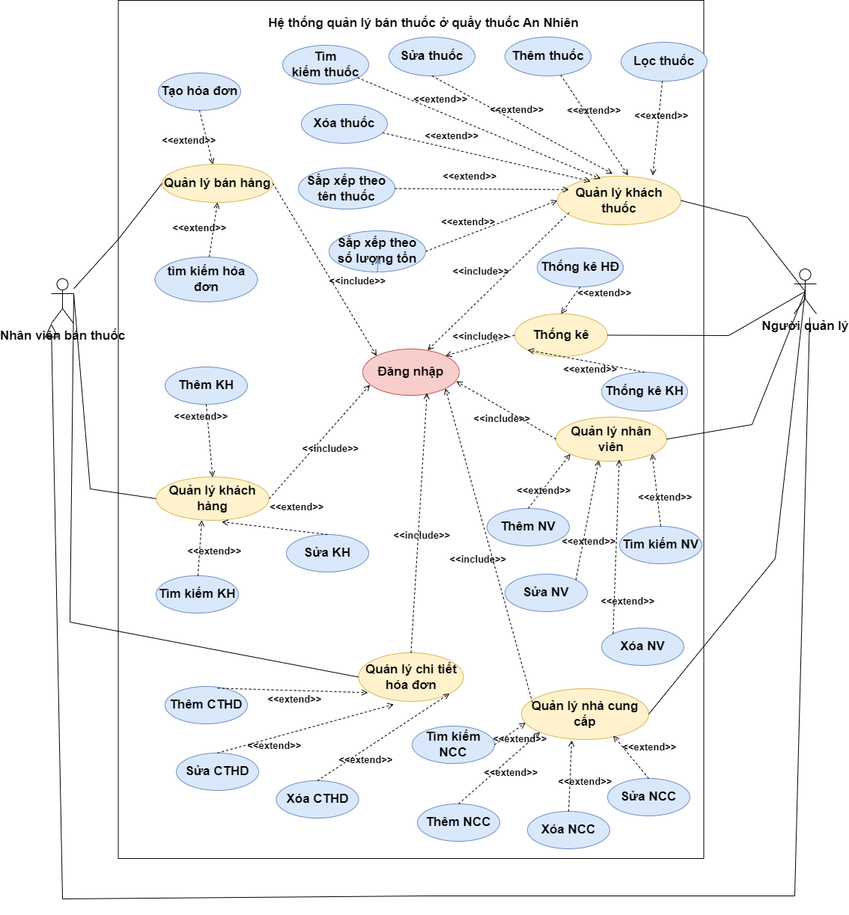

## **2.2 Class Diagram**

- Lớp **Thuoc** có quan hệ nhiều nhiều với lớp **ThanhPhan** từ đó sinh ra lớp **ChiTietThuoc**. Lớp **Thuoc** quan hệ một nhiều với lớp **ChiTietThuoc** vì một chi tiết thuốc sẽ có nhiều thuốc. Lớp **ThanhPhan** quan hệ một nhiều với lớp **ChiTietThuoc** vì một chi tiết thuốc sẽ có nhiều hoạt chất. Mối quan hệ giữa lớp **ChiTietThuoc** và hai lớp kia là **Composition** nên nếu lớp **ChiTietThuoc** bị mất đi thì cả hai lớp kia cũng sẽ mất theo.

- Lớp **Thuoc** có quan hệ một nhiều với lớp **NhaCungCap** vì một nhà cung cấp có thể cung cấp nhiều loại thuốc và một loại thuốc đó chỉ do một nhà cung cấp đó cung cấp.

- Lớp **Thuo**c quan hệ nhiều nhiều với **HoaDon** từ đó sinh ra lớp **ChiTietHoaDon**. - Lớp **Thuoc** quan hệ một nhiều với lớp **ChiTietHoaDon** vì một chi tiết hóa đơn sẽ có nhiều thuốc. Lớp **HoaDon** có quan hệ một nhiều với lớp **ChiTietHoaDon** vì một chi tiết hóa đơn sẽ có nhiều hóa đơn và một hóa đơn chỉ có một chi tiết hóa đơn. Mối quan hệ giữa **ChiTietHoaDon** với **HoaDon** là **Composition** nên nếu lớp **HoaDon** mất thì **ChiTietHoaDon** cũng sẽ mất theo.

- Lớp **QuanLy** quan hệ một nhiều với lớp **Thuoc**. Một quản lý sẽ có thể quản lý nhiều loại thuốc khác nhau.

- Lớp **QuanLy** quan hệ một một với **TaiKhoanQuanLy** vì một quản lý sẽ có một tài khoản quản lý và tài khoản đó chỉ thuộc về một người quản lý.

- Lớp **QuanLy** quan hệ một nhiều với lớp **NhanVien** vì một quản lý sẽ quản lý nhiều nhân viên và một nhân viên sẽ được quản lý bởi một quản lý.

- Lớp **NhanVien** quan hệ một một với **TaiKhoanNhanVien** vì một nhân viên chỉ có một tài khoản để đăng nhập vào hệ thống và một tài khoản đó chỉ thuộc một nhân viên.

- Lớp **QuanLy** quan hệ một nhiều với lớp **TaiKhoanNhanVien** vì một quản lý có thể quản lý nhiều tài khoản nhân viên còn một tài khoản nhân viên sẽ được quản lý bởi một quản lý.

- Lớp **QuanLy** quan hệ một nhiều với lớp **KhachHang** vì một quản lý sẽ quản lý được nhiều thông tin của khách hàng và một khách hàng sẽ được quản lý bởi một quản lý.

- Lớp **NhanVien** quan hệ một nhiều với lớp **KhachHang** vì một nhân viên sẽ ghi nhận thông tin của nhiều khách hàng và một khách hàng sẽ được một nhân viên ghi nhân viên ghi nhận thông tin.

- Lớp **KhachHang** quan hệ một nhiều với lớp **HoaDon** vì một khách hàng sẽ mua hàng nhiều lần sẽ có nhiều hóa đơn và một hóa đơn chỉ thuộc một khách hàng.

## **2.3 Data Diagram**

- QuanLy có primary key là maQL.

- TaiKhoanQuanLy có primary key là taiKhoan và foreign key là maQL của QuanLy.

- NhanVien có primary key là maNV.

- TaiKhoanNhanVien có primary key là taiKhoan và foreign key là maNV của NhanVien.

- KhachHang có primary key là soDienThoai.

- HoaDon có primary key là maHD và foreign key là soDienThoai của KhachHang, maNV của NhanVien.

- NhaCungCap có primary key là maNCC

- ThanhPhan có primary key là maTP.

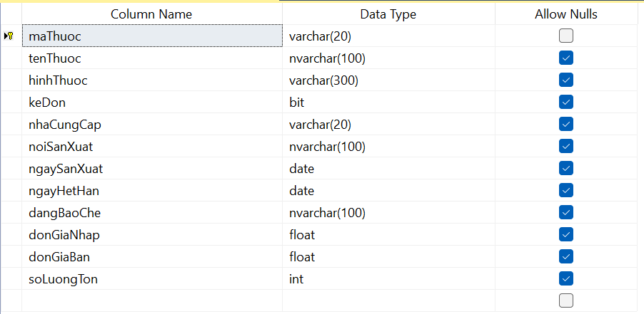

- Thuoc có primary key là maThuoc và foreign key là maNCC của NhaCungCap.

- ChiTietThuoc có primary key và foreign key là maThuoc của Thuoc và maTP của ThanhPhan.

- ChiTietHoaDon có primary key và foreign key là maHD của HoaDon và maThuoc của Thuoc.

# **PHẦN 3: XÂY DỰNG ỨNG DỤNG**

## **3.1 Trang đăng nhập**

Nhân viên sẽ nhập tài khoản và mật khẩu để đăng nhập vào hệ thống quản lý cửa hàng bán thuốc (“Tài khoản” sẽ là mã nhân viên và “Mật khẩu” mặc định là số điện thoại của nhân viên). Giao diện sẽ ràng buộc chọn checkbox quản lý để có thể chuyển sang giao diện dành cho nhân viên bán hàng hoặc giao diện dành cho quản lý, nút “Đổi mật khẩu” sẽ giúp chuyển sang diện đổi mật khẩu.

## **3.2 Trang đổi mật khẩu**

Giao diện giúp nhân viên và quản lý đổi mật khẩu cho tài khoản của mình, tên tài khoản là mã nhân viên hoặc mã quản lý sẽ được giữ nguyên còn mật khẩu sẽ được đuổi theo mật khẩu mới.

## **3.3 Trang cho người quản lý**

Đối với giao diện này người quản lý có thể sử dụng các quyền quản lý và tương tác như trên hệ thống như thêm, xóa, sửa, tìm kiếm trên hệ thống như: Quản lý thông tin khách hàng, Quản lý thông tin nhân viên, Quản lý Thuốc, Quản lý hóa đơn, Thống kê các số liệu. Ở giao diện này người quản lý có thể xem thông tin cá nhân của chính mình.

## **3.4 Trang quản lý khách hàng**

Cho phép nhập các thông tin của khách hàng như: số điện thoại, tên, giới tính, điểm, hạng, ngày sinh. Mỗi khách hàng đều có mã khách hàng riêng được mặc định là số điện thoại.

## **3.5 Trang quản lý nhân viên**

Giao diện cho phép thêm, xóa, sửa, tìm kiếm và quản lý tài khoản của nhân viên. Các thông tin của nhân viên gồm: mã nhân viên (Tạo tự động), tên nhân viên, giới tính, số điện thoại, ngày sinh, lương. Sau khi thêm nhân viên thì tài khoản và mật khẩu sẽ được thêm ở quản lý tài khoản với “Tài khoản” là mã nhân viên và “Mật khẩu” mặc định là số điện thoại của nhân viên.

## **3.6 Trang quản lý tài khoản nhân viên**

Chỉ có thể mở từ quản lý thông tin nhân viên ở giao diện dành cho quản lý. Ở giao diện này người quản lý có thể tìm kiếm theo tài khoản và đổi mật khẩu cho tài khoản đó.

## **3.7 Trang quản lý thuốc**

Các sản phẩm thuốc được nhập liệu ở giao diện này, các thông tin thuốc như: mã thuốc (Tạo tự động), tên thuốc, thuốc kê đơn, nhà cung cấp, ngày sản xuất, ngày hết hạn, dạng bào chế, thành phần, đơn giá nhập, số lượng nhập và đơn giá bán. Phía dưới thông tin thuốc là phần nhập liệu thông tin của nhà cung cấp gồm: Mã nhà cung cấp, tên nhà cung cấp, email, số điện thoại, địa chỉ. Các chắc chức năng thêm, sửa, xóa, tải hình cho thuốc và các chức năng cho phần nhà cung cấp là thêm xem thông tin và sửa.

## **3.8 Trang quản lý hóa đơn**

Ở giao diện này có thể tìm hóa đơn theo mã, số điện thoại của khách hàng theo ngày.

## **3.9 Trang thống kê**

Hệ thống sẽ thống kê số liệu theo giới hạn ngày, thống kê bao gồm các sản phẩm đã bán, số hóa đơn đã xuất sản phẩm chưa bán, doanh thu. Các thông tin của tất cả sản phẩm bán được, tổng tiền do nhân viên bán đứng bán được sẽ được hiển thị bên trái.

## **3.9 Trang cho nhân viên bán hàng**

Giao diện cho nhân viên sẽ bị giới hàng một số quyền lại, nhân viên chỉ được tạo hóa đơn bán hàng, quản lý được thông tin của khách hàng và xem số liệu thống kê.

## **3.10 Trang bán hàng (Tạo hóa đơn)**

Ở giao diện cho nhân viên sẽ có thể mở được giao diện bán hàng nhằm tạo hóa đơn bán hàng. Thông tin khách hàng dễ dàng kiếm tra thông tin khách hàng qua số điện thoại để biết khách hàng này đã từng mua hàng ở tiệm thuốc hay chưa. Thông tin sản phẩm khách hàng mua để thêm vào hóa đơn, nhân viên dễ dàng tìm kiếm sản phẩm thông qua mã sản phẩm (mã thuốc) thì thông tin sẽ hiện ra, khi nhấn nút thêm sản phẩm sẽ được thêm vào bảng chi tiết hóa đơn. Thông tin hóa đơn gồm họ tên nhân viên bán hàng, mã hóa đơn (Tạo tự động), ngày lập hóa đơn (ngày hiện hành) và số điện thoại của nhân viên bên dưới là bảng chi tiết hóa đơn, các thao tác có thể là xuất hóa đơn hoặc xóa.

# **PHẦN 4: KẾT LUẬN**

Phần mềm có thể quản lý được việc bán thuốc, quản lý được số lượng thuốc, khách hàng, nhân viên, hóa đơn bán hàng, thống kê hóa đơn. Điều này giúp nhân viên quản lý làm việc hiệu quả và kiểm soát được việc bán hàng. Điểm hạn chế của ứng dụng vẫn chưa thể phân loại hạn sử dụng của thuốc và chưa thể tách biệt nhà cung cấp để quản lý dễ dàng hơn, ở hóa đơn phải tìm mã để chọn tên thuốc gây khó khăn cho nhân viên và chưa thể bán thuốc với số lượng thuốc lẻ như đơn vị viên trong một hộp thuốc. Hướng phát triển sẽ cải thiện các hạn chế ở trên và nâng cao khả năng quản lý của phần mềm trong việc thanh toán bằng cách quét mã vạch của thuốc để có thể thuận tiện hơn.